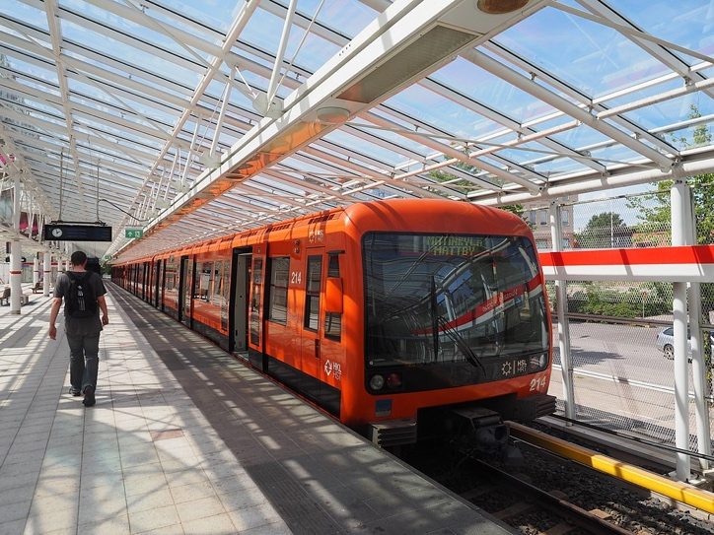
Suomea julkisissa liikennevälineissä
Metro Vuosaaressa. lähde: Wikimedia Commons

Tehtävä 1. Keskustele parin kanssa.

Käytätkö sä julkisia?

julkisia = julkisia liikennevälineitä

= Käytätkö sinä metroa, bussia, junaa, ratikkaa?
- Jos joo, niin…
  - millä sä matkustat?
  - mihin sä meet julkisilla?
  - kuinka usein sä meet julkisilla?
  - miksi sä käytät julkisia?
- Jos sä et käytä julkisia, niin…
  - miksi sä et käytä niitä?

Tehtävä 2. Kuuntele Kalevauvan biisi Liputtomasti selityksiä

Laulussa on HSL:n [hooäsällän] ( = Helsingin seudun liikenteen) matkustajien selityksiä siitä, miksi he matkustavat ilman
lippua. Lipuntarkastajat ovat kuulleet kaikki nämä selitykset (’explanations’).
Fraasissa liputtomasti selityksiä on sanaleikki (’play with words’). Se on ”hybridi” näistä:
- loputtomasti selityksiä (jollain on todella paljon selityksiä tai tekosyitä)
- matkustaa ilman lippua (joku on "liputon")

Tehtävä 3. Keskustele parin kanssa näistä kysymyksistä:

- Mikä on susta hassuin, tyhmin tai mielikuvituksellisin selitys ihmiseltä, joka matkustaa lippua? Kuuntele Liputtomasti selityksiä
-laulusta hyvä selitys tai kerro jokin toinen selitys!
- Onko tarkastusmaksu (80 euroa) susta korkea?
- Oletko sä joskus matkustanut pummilla (eli ilman lippua)?
- Oletko sä joskus joutunut maksamaan tarkastusmaksun? Jos joo, niin miksi?

Tehtävä 4.

Kuuntele KUUNTELU 1. Kuuntele se kaksi kertaa.

Kun olet kuunnellut KUUNTELUN 1 kaksi kertaa, korosta värillä ne sanat, jotka kuulet dialogissa:

julkisilla kuukausilippu bussimatka tulee halvemmaksi
hirvee ruuhka käytä maskeja

Tehtävä 5.

Kuuntele nämä fraasit (KUUNTELUT 2–6), jotka voit kuulla julkisissa.
Kuuntele ainakin kolme kertaa jokainen fraasi.

KUN olet kuunnellut fraasit 3 kertaa, voit myös kopioida/kirjoittaa oikean fraasin sopivan kuuntelun viereen. Fraasit ovat laatikossa alla.

Anteeks, haluaisitko sä istua?
Mä jään tässä.
Mä jäisin tolla seuraavalla pysäkillä.
Mahtuuko vielä yhdet vaunut?
Pääsisinkö mä tästä?

Kuuntelu 2:

Kuuntelu 3:

Kuuntelu 4:

Kuuntelu 5:

Kuuntelu 6:

Nyt vastaa vielä näihin kysymyksiin:

- Ymmärrätkö kaikki fraasit?
- Onko jokin fraasi, jonka olet jo kuullut joskus?
- Mikä on sulle hyödyllisin fraasi? Kuuntele ja toista se niin monta kertaa, että muistat sen ulkoa!

Tehtävä 6. Lue tämä Helsingin uutisten uutinen ja vastaa kysymyksiin.

- Kuinka suuri prosentti bussilinjoista ei toimi lakon aikana?

- Missä kaikkialla lakko on, vai onko se vain Helsingissä?

- Mitä bussia käyttävien ihmisten kannattaa tehdä?

- Auto- ja kuljetusalan liitto AKT ei hyväksynyt sovintoehdotusta ja lakko alkoi. Miksi liitto ei hyväksynyt ehdotusta?

- Mitä ajattelet yleisesti lakkoilusta? Onko lakkoon meneminen sinusta hyvä asia?

- Onko lakko jo loppunut (nyt kun teet tätä harjoitusta), vai jatkuuko se vielä?

